СОГЛАСОВАНО УТВЕРЖДАЮ

Председатель профкома Директор гимназии

«Новое поколение» г. Задонска

__________Л.М. Емельянова _______________ С.А. Краснёнкова
24.08.2022 Приказ № 205 от 24.08.2022

Муниципальное бюджетное общеобразовательное учреждение
гимназия «Новое поколение» г. Задонска Липецкой области
ИНСТРУКЦИЯ ИКР – 9

По оказанию первой помощи пострадавшему.
1. Общие положения.
1.1. Настоящая инструкция по оказанию первой помощи при несчастных случаях (далее - Инструкция) разработана в МБОУ гимназии «Новое поколение» (далее - образовательное учреждение) и предназначена для изучения всеми работниками образовательного учреждения приемов и методов оказания первой помощи пострадавшему.
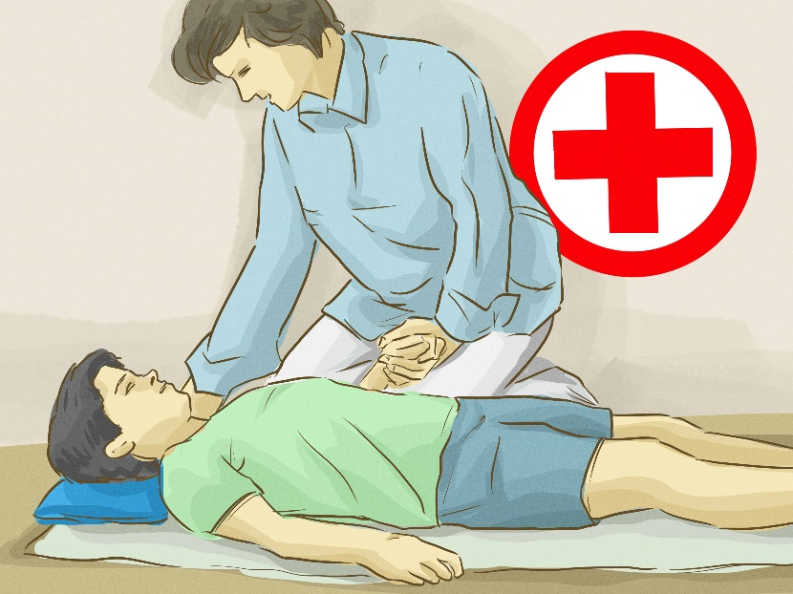
1|.2. Методы. указанные в настоящей Инструкции, соответствуют законодательным актам и нормативным документам, регламентирующим охрану труда.
1.3. Этой Инструкцией следует руководствоваться при проведении обучения по оказанию первой помощи пострадавшим в гимназии.
2. Общие требования.
2.1. В случае травмирования или иного несчастного случая в образовательном учреждения каждый его работник обязан немедленно организовать первую помощь пострадавшему, принять меры к экстренному вызову медицинского персонала и, при необходимости доставку, потерпевшего в медицинскую организацию. Вызов медицинской помощи либо при наличии возможности доставка пострадавшего в медицинскую организацию должны быть выполнены незамедлительно.
2.2. Первая помощь пострадавшему должна оказываться быстро и под руководством одного человека, так как противоречивые советы со стороны, суета, споры и растерянность ведут к потере драгоценного времени.
2.3. Каждый старшеклассник образовательного учреждения должен быть обучен и уметь оказывать первую помощь при несчастном случае.
2.4. Оказывающий помощь должен знать:
- основы оказания первой помощи пострадавшим;
- признаки (симптомы) нарушений жизненно важных систем организма;
- правила, методы, приемы оказания первой помощи пострадавшим применительно к особенностям конкретной ситуации;
- способы транспортировки пострадавших.
2.5. Оказывающий помощь должен быть обучен:
- оценивать состояние пострадавшего, диагностировать вид, особенности поражения (травмы), определять вид необходимой первой помощи, последовательность проведения соответствующих мероприятий;
- правильно осуществлять весь комплекс экстренной реанимационной помощи, контролировать эффективность и при необходимости корректировать реанимационные мероприятия с учетом состояния пострадавшего;
- останавливать кровотечение путем наложения жгута, давящих повязок и т. д.;
- накладывать повязки, косынки, транспортные шины при переломах костей скелета, вывихах, тяжелых ушибах; о оказывать помощь при поражениях электрическим током, при тепловом, солнечном ударе, при острых отравлениях;
- использовать подручные средства при оказании первой помощи пострадавшим, при переносе, погрузке, транспортировке пострадавшего;
- определить необходимость эвакуировать (неприспособленным) транспортом ;
- пользоваться аптечкой первой помощи.
ПЕРЕЧЕНЪ СОСТОЯНИЙ, ПРИ КОТОРЫХ ОКАЗЫВАЕТСЯ ПЕРВАЯ ПОМОЩЬ:
- Отсутствие сознания.
- Наружные кровотечения.
- Инородные тела верхних дыхательных путей.
- Травмы различных областей тела.
- Ожоги, эффекты воздействия высоких температур, теплового излучения.
- Отморожение и другие эффекты воздействия низких температур.
- Отравления.
ПЕРВАЯ ПОМОЩЬ ПРИ НЕСЧАСТНОМ СЛУЧАЕ - это простейшие срочные меры, необходимые для спасения жизни и здоровья пострадавшим при повреждениях, несчастных случаях и внезапньж заболеваниях. Она оказывается на месте происшествия до прибытия врача или доставки пострадавшего в больницу.
Следует помнить, что от своевременности и качества оказания первой помощи в значительной степени зависит дальнейшее состояние здоровья пострадавшего и даже его жизнь. Первая помощь очень важна, но никогда не заменит квалифицированной медицинской помощи, если в ней нуждается пострадавший. Не следует пытаться лечить пострадавшего - это дело врача-специалиста. Нельзя давать пострадавшему таблетки, капли и другие медикаменты. Работники без медицинского образования не имеют права оказывать медицинскую помощь.
ПЕРЕЧЕНЬ МЕРОПРИЯТИЙ ПО ОКАЗАНИЮ ПЕРВОЙ ПОМОЩИ:
1. Мероприятия по оценке обстановки и обеспечению безопасных условий для оказания первой помощи:
l) определение угрожающих факторов для собственной жизни и здоровья;
2) определение угрожающих факторов для жизни и здоровья пострадавшего;
3) устранение угрожающих факторов для жизни и здоровья;
4) прекращение действия повреждающих факторов на пострадавшего;
5) оценка количества пострадавших;
б) извлечение пострадавшего из транспортного средства или других труднодоступных мест;
7) перемещение пострадавшего на безопасное место.

3. Вызов скорой медицинской помощи, других специальных служб, сотрудники которых обязаны оказывать первую помощь.
При первой возможности позвать взрослых, позвонить по номеру 103 или 112.
3. Определение наличия сознания у пострадавшего.
Для проверки сознания необходимо аккуратно потормошить пострадавшего за плечи и громко спросить: «Что с Вами? Нужна ли Вам помощь?». Человек, находящийся в бессознательном состоянии, не сможет отреагировать и ответить на эти вопросы.

4. Мероприятия по восстановлению проходимости дыхательных путей и определению признаков жизни у пострадавшего:
1) запрокидывание головы с подъемом подбородка;
2) выдвижение нижней челюсти;
3) определение наличия дыхания с помощью cлyxa, зрения и осязания;
4) определение наличия кровообращения, проверка пульса на магистрaльных артериях,
5. Мероприятия по проведению сердечно-легочной реанимации до появления признаков жизни:
1) давление руками на грудину пострадавшего;
2) искусственное дыхание «Рот в pот»;
3) искусственное дыхание «Рот к нocy»;
4) искусственное дыхание с использованием устройства для искусственного дыхания.

6. Мероприятия по поддержанию проходимости дыхательных путей:
1) придание устойчивого бокового положения;
2) запрокидывание головы с подъемом подбородка;
3) выдвижение нижней челюсти.
4. Контроль за положением языка
5. Проверка ротовой полости на наличие инородных веществ.

7. Мероприятия по обзорному осмотру пострадавшего и временной остановке наружного кровотечения:
l) обзорный осмотр пострадавшего на наличие кровотечений;
2) пальцевое прижатие артерии;
3) наложение жгута;
4) максимальное сгибание конечности в суставе;
5) прямое давление на рану;
6) наложение давящей повязки.

8. Мероприятия по подробному осмотру пострадавшего в целях выявления признаков травм, отравлений и других состояний, угрожающих его жизни и здоровью, и по оказанию первой помощи в случае выявления указанных состояний:
l) проведение осмотра головы;
2) проведение осмотра шеи;
3) проведение осмотра груди;
4) проведение осмотра спины;
5) проведение осмотра живота и тазa;
6) проведение осмотра конечностей;
7) наложение повязок при травмах различных областей тела, в том числе окклюзионной (герметизирующей) при ранении грудной клетки;
8) проведение иммобилизации (с помощью подручных средств, аутоиммобилизация, с использованием изделий медицинского назначения);
9) фиксация шейного отдела позвоночника (вручную, подручными средствами, с использованием изделий медицинского назначения;
l0) прекращение воздействия опасных химических веществ на пострадавшего (промывание желудка путем приема воды и вызывания рвоты, удаление с поврежденной поверхности и промывание поврежденной поверхности проточной водой);
l l) местное охлаждение при травмах, термических ожогах и иных воздействиях высоких температур или теплового излучения;
12) термоизоляция при отморожениях и других эффектах воздействия низких температур.

9. Придание пострадавшему оптимального положения тела.
Придать оптимальное положение телу пострадавшего. Лицо пострадавшего должно находится в зоне постоянной видимости.

10. Контроль состояния пострадавшего (сознание, дыхание, кровообращение) и оказание психологической поддержки.
Контролировать состояние пострадавшего, постоянно вести с ним диалог, успокаивать его.
11. Передача пострадавшего бригаде скорой медицинской помощи, другим специальным службам, сотрудники которые обязаны оказывать первую помощь.
Передать пострадавшего бригаде скорой медицинской помощи, другим специальным службам, сотрудники которые обязаны оказывать первую помощь, сообщив им требуемую информацию

Ответственный за работу по охране труда: ______________ В.Н. Нархов.

